Министерство образования и науки РФ
Пермский национальный исследовательский политехнический университет
Электротехнический факультет
Кафедра информационных технологий и автоматизированных систем

Объектно-Ориентированное программирование
Практическая работа № 3
Вариант 4

Выполнил: студент группы ИВТ-25-2б
Брезе Никита Александрович
Проверил: Варенцов Д.А.

г. Пермь – 2026
1.Постановка задачи
Общая постановка задачи:
Для х изменяющегося от a до b с шагом (b-a)/k, где (k = 10), вычислить функцию f(x), используя ее разложение в степенной ряд в двух случаях:
а) для заданного n;
б) для заданной точности ε (ε=0.0001).
Для сравнения найти точное значение функции.
Методические указания.
Алгоритм решения задачи сводится к трем циклам, причем два из них вложены в третий. Внутренние циклы суммируют слагаемые при фиксированном параметре x, один (арифметический для заданного n), другой (итерационный для заданной точности ε. При организации этих циклов следует обратить внимание на правильный выбор формулы для вычисления элемента ряда an и правильное присвоение начальных значений переменным цикла. Внешний цикл организует изменение параметра х.
Результаты расчетов отпечатать в следующем виде:
Вычисление функции
X=...... SN=...... SE=..... Y=......
X=...... SN=...... SE=..... Y=......
..........
X=...... SN=...... SE=..... Y=......
Здесь X- значение параметра; SN- значение суммы для заданного n; SE- значение суммы для заданной точности; Y-точное значение функции.

Постановка задачи варианта 4:

2. Анализ задачи
- По условию нужно сравнить сумму ряда с точным значением функции, поэтому необходимо функцию, которая принимает x и возвращает значение математической функции варианта 4:
x·arctg x − ln√(1 + x²).
- Оба способа суммирования (по n и по точности) используют один и тот же общий член ряда. Поэтому следует вынести его в отдельную функцию, которая по значению x и номеру члена возвращает очередное слагаемое.
- Для суммы SN число слагаемых известно заранее, значит, подходит арифметический цикл: он складывает члены ряда от первого до n-го, начиная с нулевой суммы.
- Для суммы SE число слагаемых заранее неизвестно, поэтому следует использовать итерационный цикл. Члены добавляются, пока очередной из них по модулю не станет меньше eps.
- Согласно методическим указаниям требуются два внутренних цикла внутри третьего. Внешний цикл перебирает значения x от a до b, а на каждом x выполняются вычисление точного значения Y, суммирование SN, суммирование SE и вывод строки.
- Результаты нужно печатать строками X, SN, SE, Y, для этого следует выделить отдельную функцию вывода одной строки. В ней необходимо задать одинаковое число знаков после запятой и выравнивание столбцов, чтобы таблица читалась.
- Все параметры варианта (a = 0,1, b = 0,8, n = 10, k = 9, eps = 0,0001) заданы условием, а ввод в задании не предусмотрен. Поэтому следует задать их прямо в главной функции и вызовем расчёт один раз,
без меню.
3. Разработка
В листинге 1 показаны функции, необходимые для работы программы. Function возвращает результат математической функции из варианта 4. ElementOfRow возвращает значение одного из элементов ряда, посчитанного по формуле. SumOfRow подсчитывает сумму ряда для случаев а) и б). Show выводит значения переменных согласно методическим указаниям.
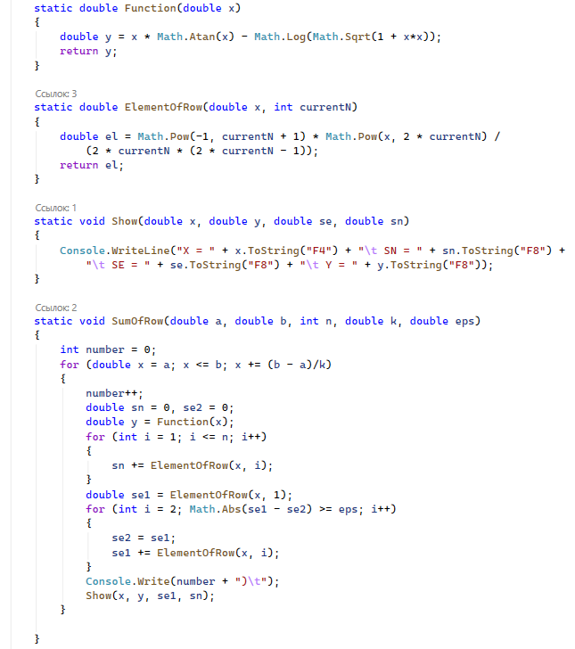
Листинг 1 – Функции для работы с математической функцией и нахождения суммы ряда.
На листинге 2 показана основная функция программы. В ней задаются переменные, необходимы для работы программы и вызывается функция для нахождения сумм рядов. Ввод данных в задаче не требуется, поэтому основная функция его не содержит.
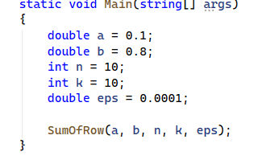
Листинг 2 – Основная функция программы

4. Результат выполнения программы
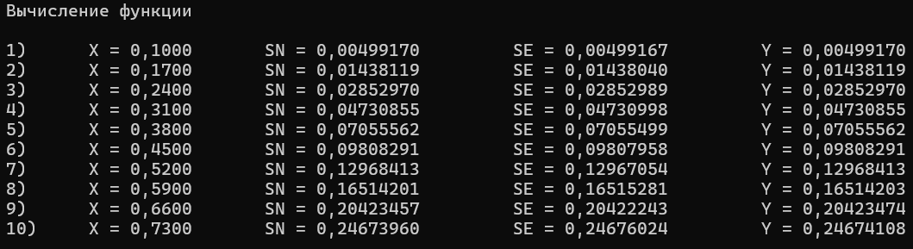
В рамках использования программы можно получить только один результат её работы, поскольку все значения переменных определены в постановке задачи.
Как и указано в методических указаниях программа выводит точное значение функции и сумму двух рядов для 10 значений переменной x.
По полученным данным можно сделать вывод, что функции имеют одинаковые значения в среднем до четвёртого знака после запятой. Таким образом, можно сделать вывод о том, что программа разработана правильно, так выдаёт очень близкие значения при одной и той же переменной x.

